25. PROMJENE SADRŽAJA ŠEĆERA TIJEKOM MLIJEČNE ZRIOBE GENOTIPOVA KUKURUZA ŠEĆERCA

Ivan BRKIĆ¹, Slavica ŽIVALJ¹, Domagoj ŠIMIĆ¹, Rezica SUDAR², Marica GALONJA², Zorica JURKOVIĆ²

¹ Poljoprivredni institut Osijek, Odjel za oplemenjivanje i genetiku kukuruza, Južno predgrađe 17, Osijek (E-mail: Domagoj.Simic@poljinos.hr)
² Poljoprivredni institut Osijek, Agrokemijski laboratorij, Južno predgrađe 17, Osijek

Uvod
Kukuruz šećerac (Zea mays saccharata) je važna povrćarska kultura, posebice u Americi gdje zauzima drugo mjesto po uzgojnoj površini. Standardni kukuruz šećerac razlikuje se od kukuruza zubana po mutaciji na sugary (su) lokusu (Neuffer et al., 1997). Mutacija su gena uzrokuje dvostruko veću akumulaciju šećera u endospermu zrna. Iako u posljednje vrijeme postoje novi mutanti koji se koriste za daljnje poboljšanje senzorskih svojstava (posebice sugary enhanced (se) i shrunken-2 (sh₂) geni), standardni tip šećerca je i nadalje u uporabi zbog svojih agrotehničkih prednosti (Zan & Brewbaker, 1999). Glavni cilj oplemenjivanja šećeraca je povećanje koncentracije šećera u endospermu kao glavne komponente (slatkog) okusa. Određivanje optimalnog termina berbe u mliječnoj zriobi izuzetno je važno kako bi se osigurala visoka razina šećera u zrnu. Datum berbe može se procijeniti praćenjem datuma pojave svile. Približni broj dana od pojave svile do berbe je od 18 do 21 dan, ovisno o vremenskim uvjetima. Međutim, šećerac ostaje u mliječnoj fazi vrlo kratko: pri temperaturama oko 30°C i višim, optimalno vrijeme za berbu je samo nekoliko dana (Jugenheimer, 1976). Cilj ovoga rada je odrediti dinamiku u sadržaju vode i ukupnih šećera u zrnu tijekom deset uzastopnih dana mlječne zriobe za pet genotipova standardnih (su) šećeraca.

Materijal i metode
U sklopu jednog većeg poljskog pokusa u Osijeku na Poljoprivrednom institutu posijano je 20. travnja 2002. g. i pet standardnih (su) hibrida šećerca od kojih su dva priznata kultivara u Republici Hrvatskoj (OS 250 su and OS 253 su), a ostala tri su u procesu priznavanja. Pokus je bio postavljen po slučajnom potpunom bloknom rasporedu u dva ponavljanja. Svaki član u pokusu posijan je u dvorednu parcelicu dužine 6 m, s razmakom u redu od 20 cm, što u minimalno ostvarenom sklopu od 85% daje 51 biljku po parcelici. Primijenjena je uobičajena agrotehnika za kukuruz koja se provodi u uzgojnom području Istočne Slavonije. Datumi svilanja po parcelici određeni su na osnovi pojave svile na 50% biljaka u parceli. 21. dana nakon svilanja (pretpostavljeni početak mlječne zriobe) uzeti su prvi uzorci za laboratorijsku analizu. U ukupno deset uzastopnih dana uzeta su iz parcelica u drugom ponavljanju po svakom danu tri gornja klipa slučajno odabranih biljaka, koji su korišteni za analizu šećera. Glukoza, fruktoza, saharoza i ukupni šećeri, nakon ekstrakcije iz homogeniziranog uzorka, određeni su na PE tekućinskom kromatografu serije 200, koji obuhvaća izokratnu pumpu, refraktiv indeks detektor, pećnicu (90ºC) i integrator. Separacija šećera provedena je na Chrompack Ca-koloni, a mobilna faza je bila voda protoka 0,5 ml/min. Šećeri su identificirani usporedbom retencijskih vremena sa standardom. Kromatografsko mjerenje je obavljeno u dva poduzorka za svaki uzorak. Razlike između poduzoraka bile su minimalne i uzete su njihove srednje vrijednosti.

Rezultati i rasprava
Pet ispitivanih hibrida počeli su svilati u prosjeku od 19. do 27. lipnja (Tablica 1). Najraniji hibrid bio je OS 256 su exp koji je cvao najmanje četiri dana ranije od drugih hibrida. Tri hibrida su u prosjeku počeli svilati skoro istovremeno, dok je najkasniji hibrid priznati kultivar OS 253 su svilao 27. lipnja. Uzimajući u obzir i standardne greške srednje vrijednosti, hibridi se mogu podijeliti u dvije grupe, kako po prosječnom sadržaju vode tako i po prosječnom sadržaju ukupnih šećera tijekom 10 dana ispitivanja. U prvoj grupi su tri hibrida sa ispod 70% vode (OS 250 su, OS 253 su i OS 255 su exp) dok su u drugoj grupi hibridi OS 254 su exp i OS 256 su exp sa znatno većim postotkom vode. Prema prosječnim ukupnim šećerima u suhoj tvari prva grupa ima oko 9% dok oba hibrida druge grupe ima po točno 13.6% šećera. Ovi rezultati ukazuju da je prosječni sadržaj vode u očekivano visoko pozitivnoj korelaciji (r=0.89) s prosječnim sadržajem ukupnih šećera, te da datum svilanja nije utjecao na oba svojstva.
Grafički prikazi po hibridima pokazuju različitu dinamiku u sadržaju vode i ukupnih šećera po pojedinim danima tijekom mlječne zriobe (Slika 1). Očekivani konstantan pad sadržaja vode, doduše ne istom dinamikom, dogodio se u svim hibridima. Iako se pojavljuju kod nekih hibrida značajnija odstupanja od linearnog padajućeg trenda, vidljive su razlike u vrijednostima na početku ispitivanja, što je rezultiralo različitim srednjim vrijednostima prikazanim u Tablici 1. Priznati hibridi OS 250 su i OS 253 su imali su oko 70%, hibrid OS 255 su exp oko 74%, dok ostala dva oko 80% vode. Ovo ukazuje da genotipovi 21. dan nakon svilanja nisu bili u istoj fazi zriobe. Rezultati početnog sadržaja ukupnih šećera to potvrđuju. Naime, kod OS 253 su ukupni šećeri se nisu smanjili tijekom deset dana ispitivanja što ukazuje da je termin tehnološke berbe već prošao kod ovoga genotipa. Kod hibrida OS 250 su i OS 255 su exp u prva 2-3 dana mjerenja ukupni šećeri bili su na znatno višoj razini nego kasnije, te bi u tim prvim danima bio termin optimalne berbe. Hibridi OS 254 su exp i OS 256 su exp zadržali su u odnosu na ostale hibride relativno visok sadržaj šećera. Međutim i kod njih su ukupni šećer bili najviši prvih 3-4 dana i zatim konstantno padaju.

Tablica 1. Datumi svilanja i srednje vrijednosti s odgovarajućim standardnim pogreškama za sadržaj vode i ukupnih šećera u zrnu tijekom deset dana mlječne zriobe počevši sa 21. danom nakon pojave svile kod pet hibrida standardnog kukuruza šećerca.
Hibrid | Datum svilanja | Sadržaj vode (%) |  |  |  | Ukupni šećeri u suhoj tvari (%)
Hibrid | Datum svilanja | Prosjek | Standardna greška |  |  | Prosjek | Standardna greška
OS 250 su | 23.6. | 67.7 | ± 1.4 |  |  | 8.9 | ± 0.8
OS 253 su | 27.6. | 66.2 | ± 1.0 |  |  | 9.1 | ± 0.2
OS 254 su exp | 22.6. | 75.9 | ± 1.1 |  |  | 13.6 | ± 1.2
OS 255 su exp | 23.6. | 67.8 | ± 1.2 |  |  | 9.3 | ± 0.8
OS 256 su exp | 19.6. | 74.5 | ± 1.3 |  |  | 13.6 | ± 1.0

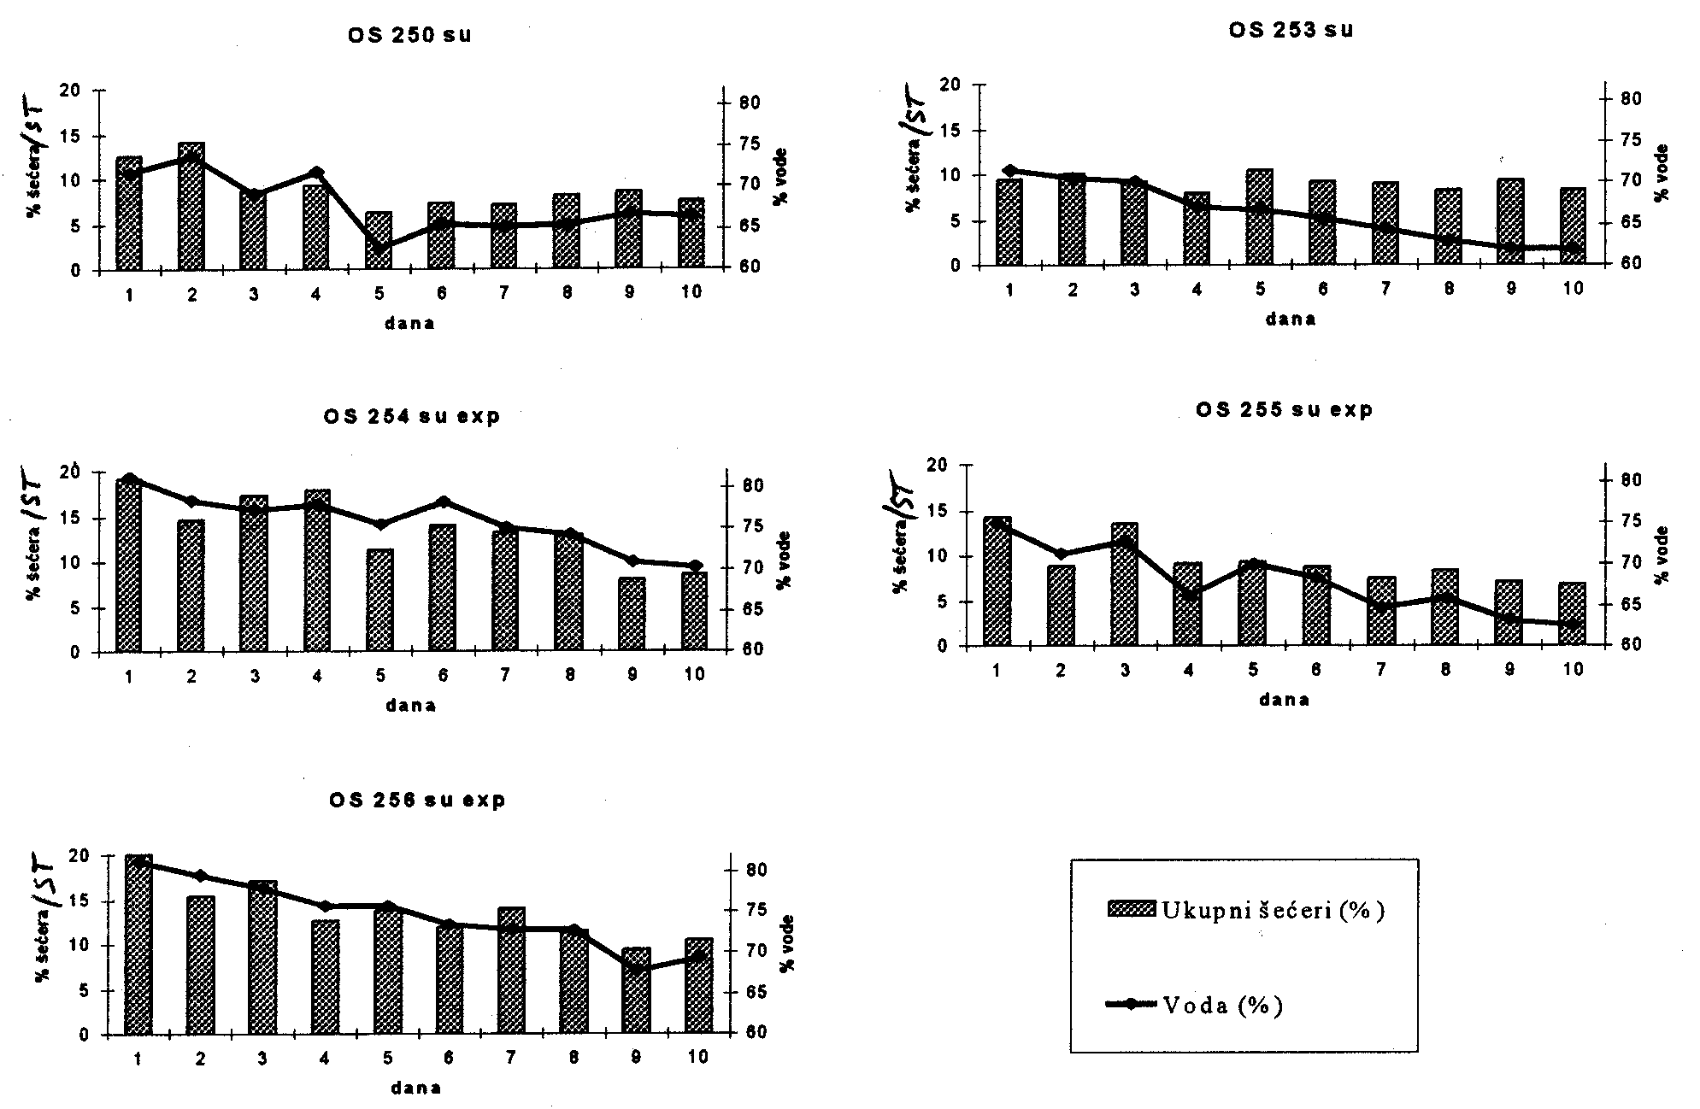
Slika 1. Dinamika sadržaja vode i ukupnih šećera u suhoj tvari u zrnu tijekom deset dana mlječne zriobe počevši sa 21. danom nakon pojave svile kod pet hibrida standardnog (su) kukuruza šećerca.

Zaključak
Iako su u radu analizirani hibridi kukuruza šećerca s istom su mutacijom, genotipovi su imali različitu dinamiku u sadržaju vode i ukupnih šećera u suhoj tvari u zrnu tijekom deset ispitivanih dana mlječne zriobe, što ukazuje da je termin tehnološke zriobe različit kod različitih genotipova čak i kad se vremenski uvjeti za ovo razdoblje i područje bitno ne razlikuju (prema podacima Državnog hidrometeorološkog zavoda RH). Najviši sadržaj ukupnih šećera ustanovljen je kod novih hibrida OS 254 su exp i OS 256 su exp koji su u ispitivanjima u Sortnoj komisiji RH.

Literatura
Jugenheimer, R.W. (1976). Corn improvement, seed production and uses. John Wiley & Sons. New York
Neuffer M. G., Coe, E. H., and Wessler, S. R. (1997). Mutants of maize. Cold Spring Harbor Laboratory
Zan, G.H. and J.L. Brewbaker (1999). Seed quality of isogenic endosperm mutants in sweet corn
*** (2002). Podaci Državnog hidrometeorološkog zavoda RH, za postaju Osijek Klisa.

